11 涉税（费）咨询指南
涉税（费）咨询指南是指税务机关依据税收法律法规及相关规定，通过多种渠道为纳税（缴费）人和社会公众提供的税收政策、办税（缴费）流程等咨询需求的服务指南，包括1类3个事项。

11.1 涉税（费）咨询

11.1.1—184 电话咨询
【事项名称】
电话咨询
【申请条件】
纳税（缴费）人通过拨打税务机关对外公开的咨询电话提出涉税（费）咨询需求，税务机关为其提供免费咨询服务。
【设定依据】
《中华人民共和国税收征收管理法》第七条
【办理材料】
电话咨询无需提供材料。
【办理地点】
拨打12366纳税服务热线、各级税务机关对外公开的其他咨询服务电话。
【办理机构】
各级纳税服务主管部门
【收费标准】
不收费

【办理时间】
1.能即时答复的即时答复。
2.不能即时答复的按规定时限回复。
【联系电话】
12366纳税服务热线、各级税务机关对外公开的其他咨询服务电话。
【办理流程】
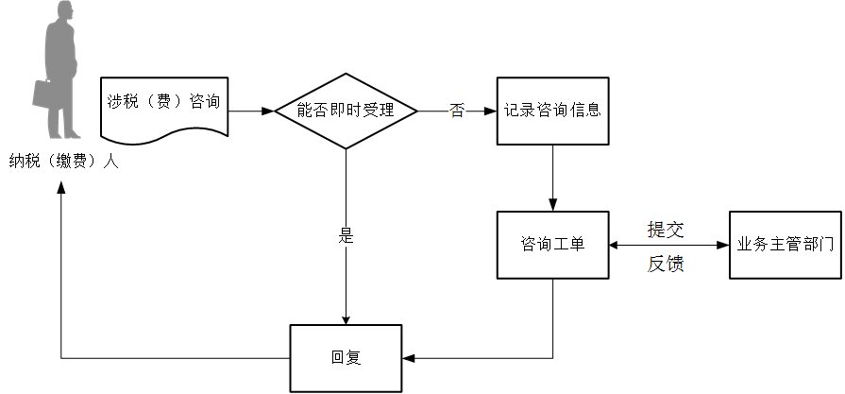
【纳税（缴费）人注意事项】
电话咨询的答复仅供参考，具体以法律法规及相关规定为准。

11.1.2—185 网络咨询
【事项名称】
网络咨询
【申请条件】
纳税（缴费）人通过互联网提出涉税（费）咨询需求，税务机关为其提供免费咨询服务。
【设定依据】
《中华人民共和国税收征收管理法》第七条
【办理材料】
网络咨询无需提供材料。
【办理地点】
1.可通过国家税务总局12366纳税服务平台（https://12366.chinatax.gov.cn）网页端或WAP端、“12366纳税服务”APP、微信和支付宝“12366智能咨询”小程序获取服务。
2.可通过新疆税务局对外服务渠道获取网络咨询，如门户网站、电子税务局、微信、微博等。
【办理机构】
国家税务总局及新疆税务局纳税服务主管部门
【收费标准】
不收费
【办理时间】
1.智能咨询：即时办结。
2.在线咨询：能即时答复的即时答复，不能即时答复的按规定时限回复。
3.网上留言咨询：非即时办结，具体时限按规定执行。
【联系电话】
无

【办理流程】
【纳税（缴费）人注意事项】
网络咨询的答复仅供参考，具体以法律法规及相关规定为准。

11.1.3—186 面对面咨询
【事项名称】
面对面咨询
【申请条件】
纳税（缴费）人提出面对面涉税（费）咨询需求，税务机关为其提供免费咨询服务。
【设定依据】
《中华人民共和国税收征收管理法》第七条
【办理材料】
面对面咨询无需提供材料。
【办理地点】
纳税（缴费）人可到市、县税务机关进行面对面咨询。
【办理机构】
市、县税务机关
【收费标准】
不收费
【办理时间】
1.能即时答复的即时答复。
2.不能即时答复的按规定时限回复。
【联系电话】
市、县税务机关对外公开的联系电话。

【办理流程】
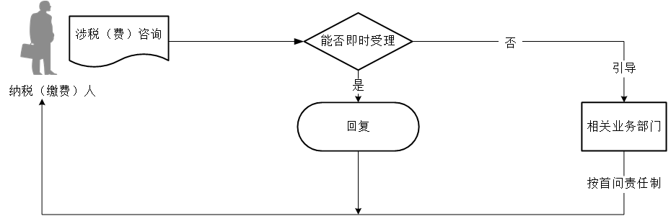
【纳税（缴费）人注意事项】
面对面咨询的答复仅供参考，具体以法律法规及相关规定为准。

